**Подготовка к ВПР по окружающему миру**

1. В каком году была принята действующая Конституция Российской Федерации?

Ответ:_________________________________________

1. Какое основное занятие у эскимосов?

Ответ:_________________________________________

1. Укажи в строке ответа номер неверного высказывания.
2. Для борьбы с польскими захватчиками в 1612 году в Москве было создано народное ополчение.
3. Турецкая крепость Измаил была взята русскими войсками под руководством Суворова в 1790 году.
4. В июне 1812 года французская армия вторглась в Россию.
5. Первая мировая война, в которую была вовлечена и Россия, началась в 1914 году.

Ответ:_________________________________________

1. Вставь пропущенное слово.

______________________ - это то, из чего состоят все природные объекты и предметы.

1. Запиши в строке ответа сначала название самой большой планеты Солнечной системы, затем самой маленькой.

Ответ: _________________________________________

1. Где находится Западно-Сибирская равнина по отношению к столице нашего государства? Запиши ответ, указав сторону горизонта и название столицы.

Ответ: ______________________________________________________________________

1. Запиши названия ещё двух животных, которые могли бы быть в конце цепи питания.

цапля

личинки комаров

рыбы

1. Узнай гриб по описанию. В строке ответа запиши его название царства, к которому он относится.

Этот пластинчатый гриб – смертельно ядовитый. Выглядеть он может по-разному, но чаще всего шляпка у него зеленоватая, а ножка белая. Узнать его можно по плёнчатому кольцу в верхней части ножки и разорванному мешочку в нижней части

Ответ: ___________________________________________________

1. Какие из перечисленных достопримечательностей находятся в Москве, а какие в Санкт-Петербурге? Запиши в таблицу соответствующие номера.
2. Зимний дворец

2) Казанский собор

3) Поклонная гора

4) Марсово поле

5)Государственный исторический музей

6)Александровская колонна

7) Спас на Крови

8)Большой театр

|  |  |
| --- | --- |
| Москва |  |
| Санкт-Петербург |  |

1. Рассмотри таблицу прогноза погоды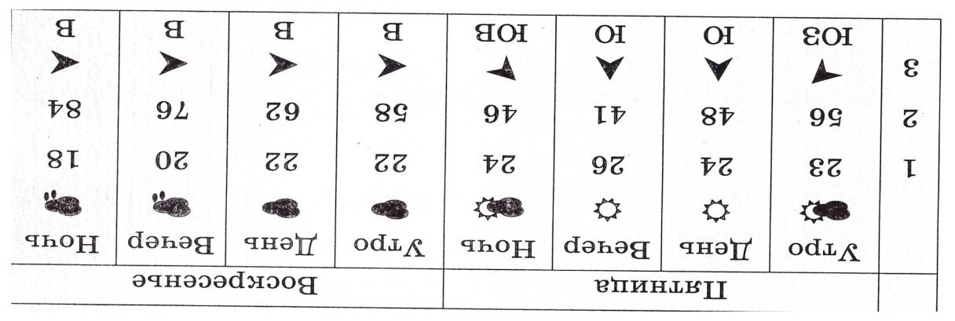
2. Температура, °С.
3. Влажность воздуха, %
4. Направление ветра

Заполни таблицу

|  |  |  |
| --- | --- | --- |
| 1 | Когда температура воздуха была самой низкой? |  |
| 2 | Когда температура воздуха была самой высокой? |  |
| 3 | К воскресенью погода улучшилась или ухудшилась? |  |
| 4 | Когда влажность воздуха была самой низкой? |  |
| 5 | В какой день направление ветра не менялось? |  |
| 6 | Нужно ли в пятницу вечером брать на улицу зонт? |  |
| 7 | Нужно ли в воскресенье брать зонт, если утром уезжаешь, а возвращаешься вечером? |  |
| 8 | В какое время года бывает такая погода в средней полосе России? |  |

1. Определи, съедобные растение для человека или нет. Поставь знак «+» или «-». Соотнеси названия растений с теми его частями, которые человек употребляет в пищу.

Заполни таблицу

|  |  |  |  |
| --- | --- | --- | --- |
| Растение | Съедобное | Несъедобное | Часть растения, употребляемая в пищу |
| капуста |  |  |  |
| мятлик |  |  |  |
| хлопчатник |  |  |  |
| груша |  |  |  |
| снежноягодник |  |  |  |
| укроп |  |  |  |
| репа |  |  |  |
| картофель |  |  |  |
| мышиный горошек |  |  |  |

1. В специализированных магазинах предлагают на продажу грибницы, выращенные в лабораторных условиях на основе натурального материала. Используя их как посадочный материал, можно получить урожай рыжиков, лисичек, маслят и даже белых грибов. Однако производители рекомендуют вносить грибницу в грунт вместе с другими растениями. Объясни, с какими растениями и почему.

Ответ: _____________________________________________________________________ ____________________________________________________________________________________________________________________________________________________________________________________________________________________________________________________________________________________________________________________________________________________________________________________________________________________________________________

Ответы

1. В 1993 году
2. Оленеводство
3. 1
4. Вещество
5. Юпитер, Меркурий
6. Западно-Сибирская равнина находится к востоку от Москвы.
7. Выдра, щука (хищная рыба)
8. Бледная поганка, царство грибов.
9. Москва: 3, 5, 8; Санкт-Петербург: 1, 2, 4, 6, 7.
10. 1 – ночью в воскресенье; 2 – вечером в пятницу; 3 – ухудшилась; 4 – вечером в пятницу; 5 – в воскресенье; 6 – нет; 7 – да; 8 – летом.

|  |  |  |  |
| --- | --- | --- | --- |
| Растение | Съедобное | Несъедобное | Часть растения, употребляемая в пищу |
| капуста | + |  | листья |
| мятлик |  | - |  |
| хлопчатник |  | - |  |
| груша | + |  | плоды |
| снежноягодник |  | - |  |
| укроп | + |  | стебли, листья, семена |
| репа | + |  | корень |
| картофель | + |  | клубень (видоизменённый стебель) |
| мышиный горошек |  | - |  |

1. С хвойными деревьями. В результате взаимодействия (симбиоза) грибницы с корневой системой дерева создаётся благоприятная среда существования и для грибов, и для деревьев. Грибница получает от дерева органические вещества, необходимые для питания и образования плодовых тел. Дерево получает дополнительные питательные вещества и воду.